Laravel
XSFR & Session-TOKEN basierte Authentifizierung

XSFR und Laravel_Session werde als Kombination für die Authentifizierung benutzt und schützt vor Cross Site Scripting (XSS) und Cross Site Request Forgery (CSRF)
- XSFR und CSFR behandeln dasselbe Sicherheitsproblem
- Diese Authentifizierungsmethode kann nur benutzt werden wenn der Frontend und der Backend sich im selben Domain aufhalten (Subdomain, Top Level Domain usw.)

Backend:
Was ist zu beachten?
Die wichtigsten Dateien sind:
- .env
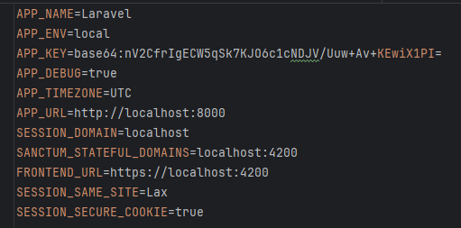
- Session_Domain
  - Top Level Domain, kein http/https oder Port Nummer angeben!
- SANCTUM_STATEFUL_DOMAINS
  - Hier die Domain und den Port vom Frontend angeben, also dahin, wohin die Session geschickt wird
- FRONTEND_URL
  - Die Adresse vom Frontend, mit https und dem Port, falls vorhanden
- SESSION_SAME_SITE
  - Lax bevorzugt
- SESSION_SECURE_COOKIE
✅ false, wenn du lokal mit http://localhost entwickelst.
✅ true, wenn deine Anwendung über https:// läuft. (Aber auch mit http)

- config/session.php
  - Die sind Variablen in der .env Datei
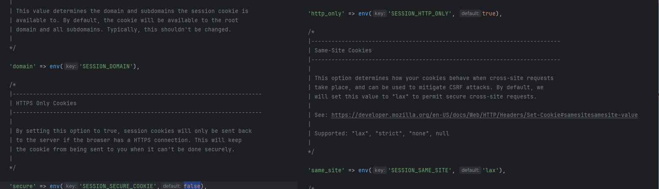
- Für localhost und domain muss das geändert werden, entsprechend Text lesen
  - lax bevorzugt
  - SESSION SECURE COOKIE muss auf true sein (Bild falsch)

- config/cors.php
  - php artisan config:publish cors
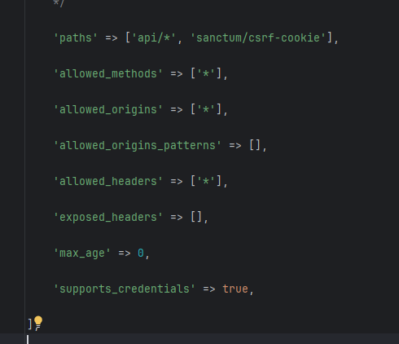
- Wichtig: support_credentials auf true setzen!

- bootstrap/app.php
- 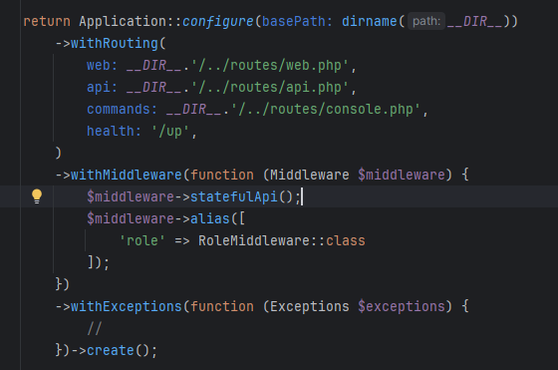
- Wichtig: $middleware->statefulApi();

AUTHENTIFIZIERUNG MIDDLEWARE
Die Middleware auth nutzen für session, und auth:sanctum für token basierte Authentifizierung:
- routes/api.php
  - 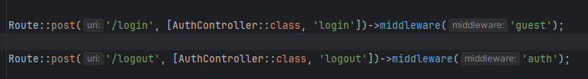

DEBUGGING
Es gibt viele CORS und andere Fehler 419 Token Mismatch usw.!
- Wichtig, mit Chrome die Fehler erkennen und nach und nach verringern

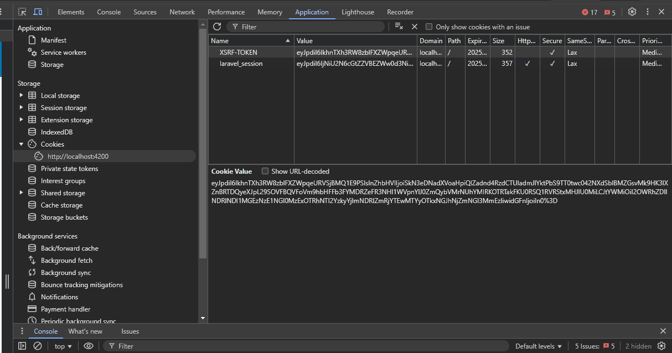
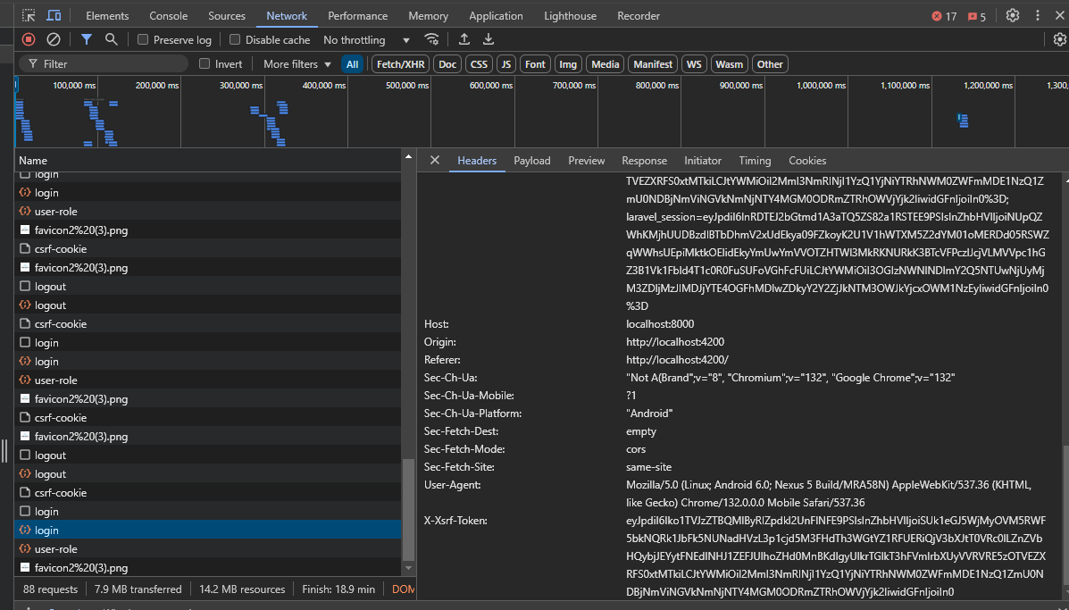
- Schauen, ob X-Xsrf-Token mitgeschickt wird. Der wird standardmäßig nicht von selbst mitgeschickt den muss man im Frontend auslesen und selbst in den Header packen. Interceptors, Services etc. eignen sich dabei!
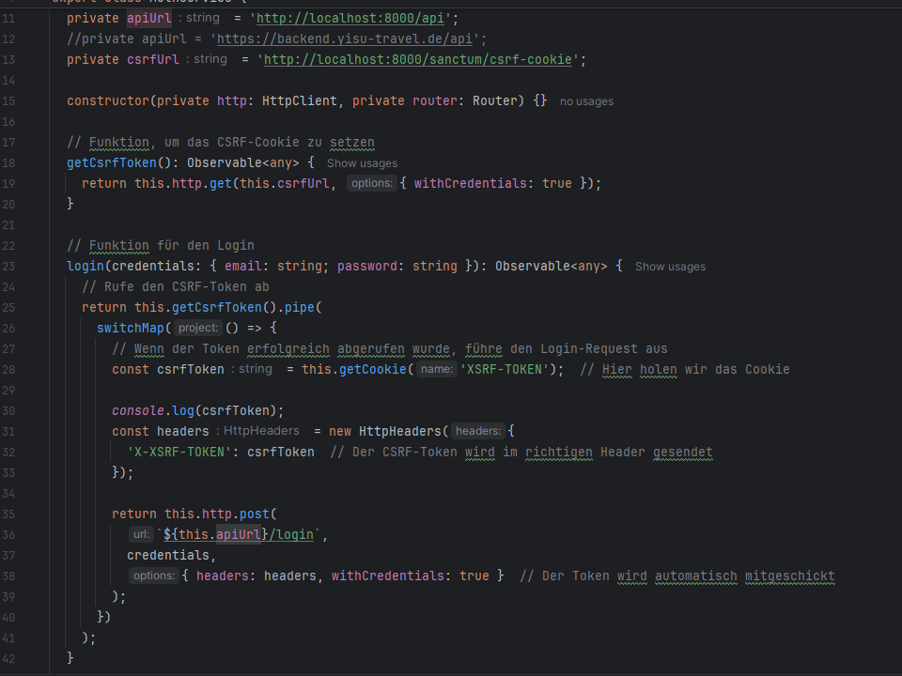
- Wichtig: widthCredentials verwenden, damit die laravel_session mitgeschickt wird

Ablauf von XSRF/CSRF
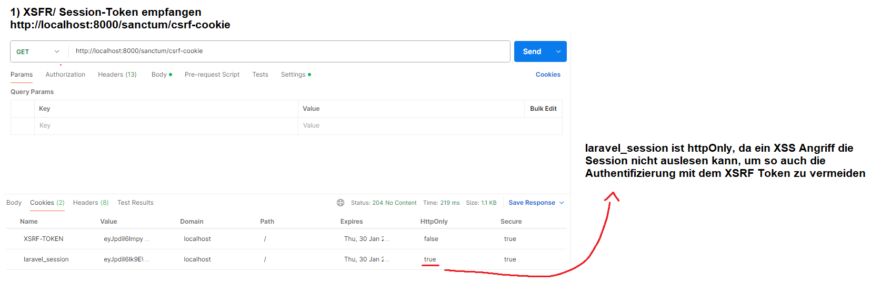

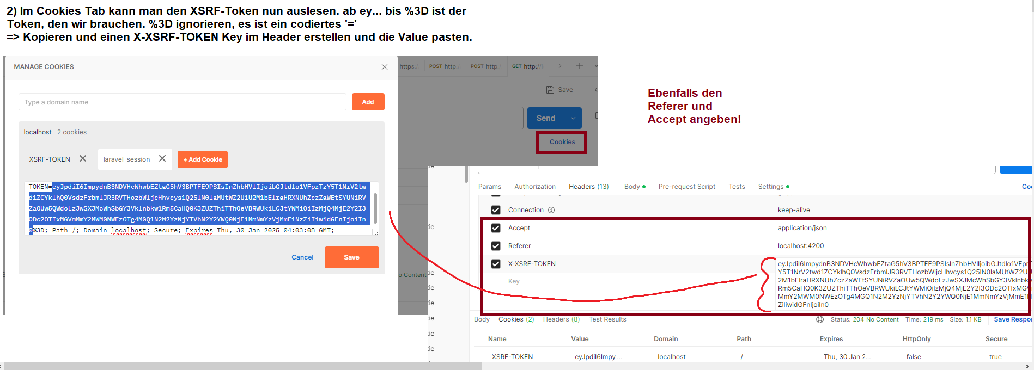

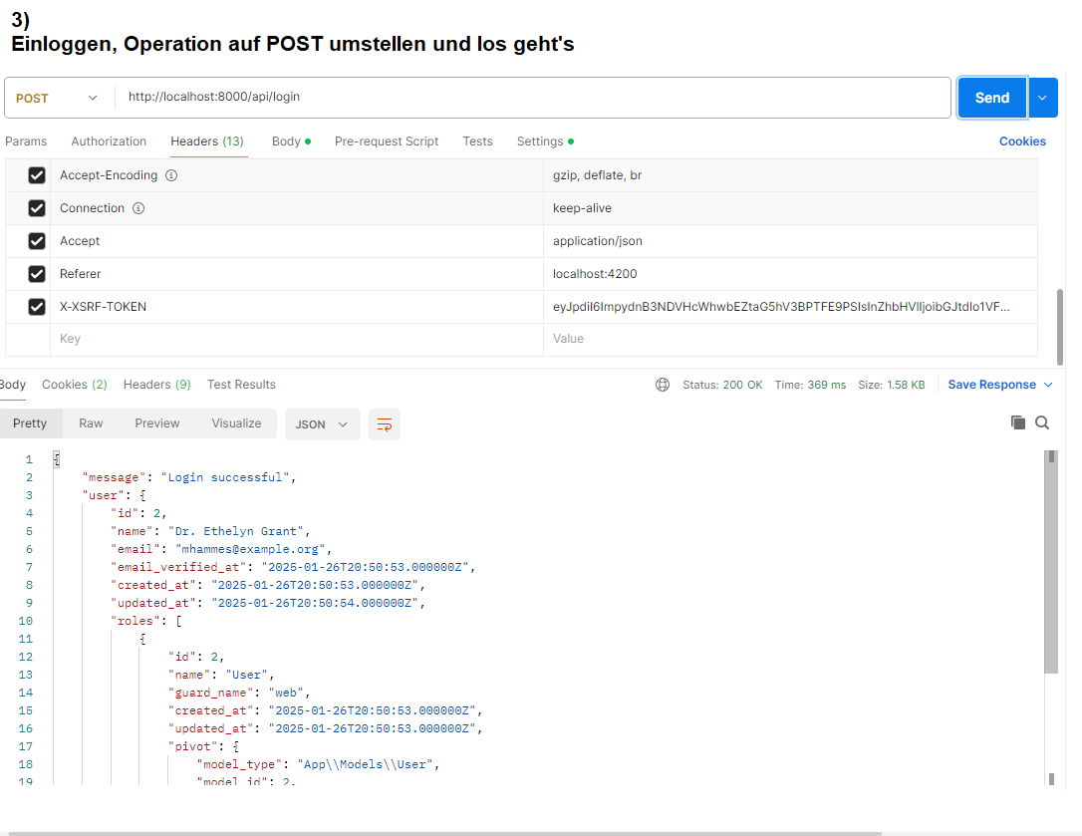

Nach dem ausloggen wird automatisch ein neuer Token generiert vom Backend aus:
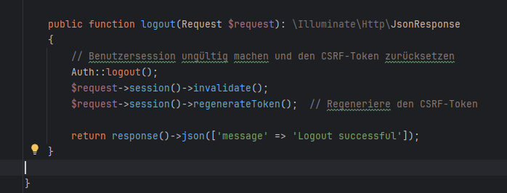

Stabiler Support aus:
https://madewithlove.com/blog/cookie-based-authentication-with-laravel-sanctum/

https://www.youtube.com/watch?v=2zKoS8GsKK8

https://www.youtube.com/watch?v=pZdzzKf0h3E

Währenddessen auch mal:
php artisan config:cache
php artisan cache:clear

